**SVEUČILIŠTE U ZAGREBU  
FAKULTET ORGANIZACIJE I INFORMATIKE  
VARAŽDIN**

**Marija Lacković**

**SKLADIŠTE PEKARE**  
**PROJEKT IZ KOLEGIJA PROGRAMSKO INŽENJERSTVO**

**Varaždin, ožujak 2014.**

**SVEUČILIŠTE U ZAGREBU  
FAKULTET ORGANIZACIJE I INFORMATIKE  
VARAŽDIN**

**Marija Lacković**

**Matični broj: 38215/09-R**

**Studij: Poslovni sustavi**

**SKLADIŠTE PEKARE**  
**PROJEKT IZ KOLEGIJA PROGRAMSKO INŽENJERSTVO**

**Mentor:**

Marko Mijač, mag. Inf.

**Varaždin, ožujak 2014.**

**Sadržaj**

# Uvod

Računala nam omogućavaju da se administrativni poslovi odvijaju brzo i efikasno, za razliku od ručnog obrađivanja dokumentacija koje je oduzimalo puno vremena, ali i zauzimalo veliku količinu fizičkog prostora.

U današnje vrijeme, poduzeća imaju sve manje zaposlenika, odnosno jedan zaposlenik mora voditi brigu o više različitih stvari odjednom. Stoga, briga o repromaterijalu i zalihama u skladištu te ručna obrada dokumentacije istoga oduzima previše vremena, usporava proizvodnju pekarskih proizvoda, te ostavlja veliki prostor za moguće pogreške. Imajući to na umu, odlučila sam ubrzati i unaprijediti proces „Skladištenje“.

# Specifikacija zahtjeva

Aplikacija je namijenjena pekarama, odnosno pomaže pri skladištenju i procesima koji se odvijaju prilikom skladištenja. Aplikacija omogućuje brže rješavanje problema vezanih uz skladište, obradu potrebne dokumentacije i upravljanje proizvodima.

## Razvoj aplikacije

Razvoj aplikacije uvijek treba započeti prikupljanjem korisničkih zahtjeva nakon čega je potrebno analizirati prikupljene podatke, izvršiti specifikaciju i dobiti validaciju korisnika. U ovom slučaju jasno su definirani korisnički zahtjevi, pa nije bilo potrebe provesti prikupljanje korisničkih zahtjeva, a analiza je provedena analizirajući dokument gdje su navedeni zahtjevi aplikacije. Nije bilo potrebe za dodatnim upitima korisnicima. Specifikacija se odnosi na fomalno prikazivanje korisničkih zahtjeva koji su prikazani uz pomoć UML dijagrama. Posljednji korak je validacija (feedback) koju dobivamo od naručitelja nakon predaje početne verzije aplikacije.

Specifični zahtjevi aplikacije za skladište su sljedeći:

* Pregled stanja repromaterijala na skladištu
* Izrada skladišne primke
* Pregled svih dokumenata
* Pregled količine repromaterijala na skladištu

## Ciljevi

Svrha ciljeva, vidljivih na tablici 1., je otkriti čemu se teži izradom aplikacije.

|  |  |
| --- | --- |
| **Ciljevi** | **Opis ciljeva** |
| **Skratiti vrijeme procesa „Skladištiti“** | Izradom aplikacije smanjujemo vrijeme utrošeno na bilježenje stanja zaliha na skladištu, te omogućujemo brži pregled svih repromaterijala, proizvoda i dokumenata. |
| **Organizirati proces „Skladištiti“** | Unutar aplikacije moguće je zaprimanje materijala na skladište, izdavanje repromaterijala u proizvodnju, vraćanje repromaterijala, otpremanje proizvoda, pregledavanje svih dokumenata i upravljanje proizvodima. |

Tablica 1. Projektni ciljevi

## 2.3. Pretpostavke, ograničenja i granice

Da bi izrada aplikacije i dokumentacije bila moguća, ali i uspješna, potrebno je omogućiti kvalitetne resurse – računalo i vrijeme. Pretpostavka je da postoji računalo koje ima mogućnosti potrebne za izvođenje funkcija nužnih za izradu projekta, te dovoljno slobodnog vremena potrebnog za izradu aplikacije i dokumentacije.

Također, postoji i neka ograničenja pri izradi projekta, među kojima je najvažnije vrijeme. Osim akademskih obaveza, tu su i osobne te poslovne obaveze koje bi se mogle ispriječiti potpunoj posvećenosti i nesmetanoj izradi projekta. Stoga, ovo ograničenja treba ozbiljno shvatiti te uzeti u obzir prilikom izrade terminskog rada projekta. Uspješan projekt zahtjeva veliki trud, pa je odlučeno da je potrebno izdvojiti minimalno 15 sati tjedno za izradu projekta. Time se omogućuje konstantna izrada projekta, pri čemu se ostavlja prostora za dnevne obveze.

## 2.4. Opis aplikacije

Za korištenje aplikacije potrebno je prijaviti se u sustav. Nakon prijave korisnik ima mogućnost zaprimanja materijala na skladišta, izdavanja repromaterijala u proizvodnju te vraćanje istih, otpremanje i upravljanje proizvoda, te pregledavanje svih dokumenata. Na dokumente se odnose primke, izdatnice, predatnice i otpremnice koje se kreiraju i ažuriraju unutar gore navedenih procesa.

### 2.4.1. Tehničke specifikacije

* ***Operacijski sustav:*** Windows 7/Windows 8/ Windows 8.1. (32-bit i 64-bit podržano)
* ***Memorija:*** 1 GB RAM
* ***HDD:*** 512 MB

# Projektni plan

## Definirani projektni tim

Osoba zadužena za izradu projekta je Marija Lacković.

Aktivnosti koje ona obavlja na projektu su:

* Izrada specifikacije zahtjeva
* Izrada projektnog plana
* Izrada UML dijagrama
* Modeliranje baze podataka (ERA model)
* Generiranje SQL skripte
* Izrada idejne skice aplikacije
* Definiranje i izrada programskih modula
* Testiranje i dorada programskih modula
* Dorada aplikacije
* Prezentacija rješenja

## Upravljanje vremenom na projektu

Nedovršeni projekti i prekoračenje rokova često su posljedica neučinkovitog upravljanja vremenom. Međutim, to se može spriječiti izradom terminskog plana rada. Njime možemo predstaviti logični tijek rada, ovisnosti i međuovisnosti pojedinih aktivnosti, pratiti napredak projekta te iskorištenost naših materijalnih i nematerijalnih resursa.

### Planiranje tijekom izvođenja

Izrada plana izvođenja aktivnosti projekta jedan je od temeljnih i najvažnijih koraka pri izradi projekta. Uspješni plan rada drastično će smanjiti mogućnosti većih zakašnjenja ili problema u radu na projektu, omogućiti lakšu organizaciju ljudi i potrebnih resursa te precizno odrediti vremenski tijek izvođenja radova na projektu. Također, isti daje uvid u preopterećenost, prezaposlenost, ali i manjak zaduženosti pojedinih ljudi i resursa.

Prepoznate su 3 vrste resursa koje su potrebne za izvršenje ovog projekta:

* Ljudski resursi (Marija Lacković)
* Materijalni resursi (računalo)
* Vrijeme (utrošeno na rad)

Kao model razvoja za izradu terminskog plana odabran je vodopadni model. Kod tog modela proces se razvija slijedno, korak po korak, svaka faza rezultira dokumentom, te je rezultat prethodne faze početak razvoja slijedeće faze.

Na slici 1. vidljiv je popis svih aktivnosti, redoslijed izvođenja, trajanja aktivnosti, te resurse koji su prijedjeljeni svakoj od aktivnosti da bi se mogle izvršiti. Stupac predecessors pokazuje nam slijed izvršenja aktivnosti. Za izradu terminskog plana koristila sam alat MS Project 2007.

SLIKA 1: POPIS AKTIVNOSTI (ubaciti)

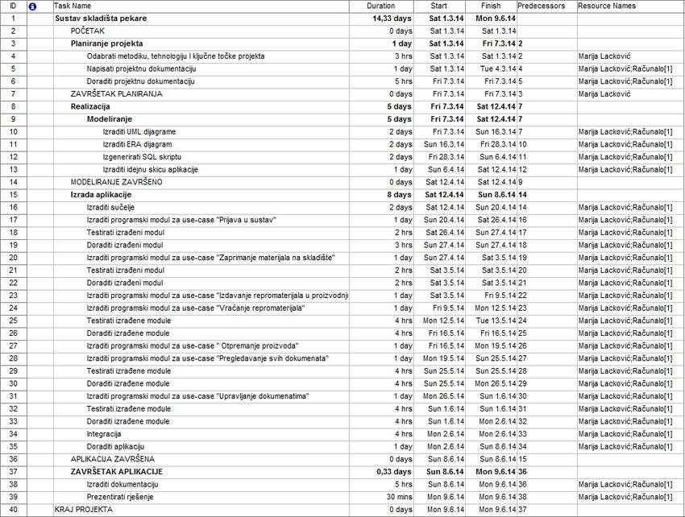

### Terminski plan projekta

U MS Projectu smo, također, napravili gantogram (slika 2.) na kojem se jasno vidi slijed aktivnosti u projektu.

SLIKA 2: TERMINSKI PLAN (ubaciti)

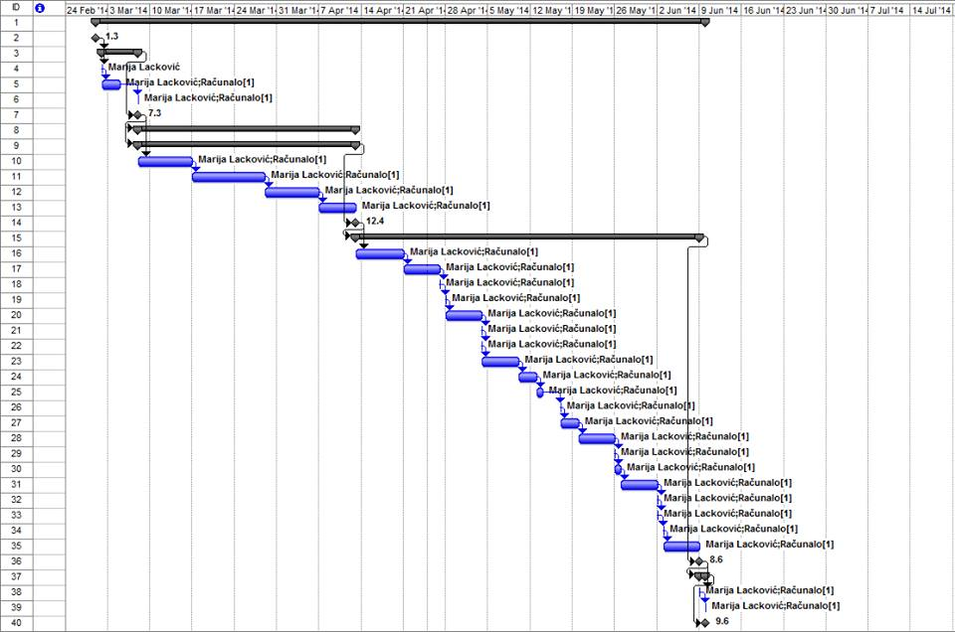

### Proračun i budžet projekta

Za proračun i budžet projekta koristili smo alat MS Project 2007 (slika 3.). U projektne troškove ulaze materijalni, kao i ljudski resursi koji obavljaju određenu aktivnost. Sveukupni trošak projekta iznosit će ????  
  
SLIKA 3: PRORAČUN I BUDŽET PROJEKTA (ubaciti)

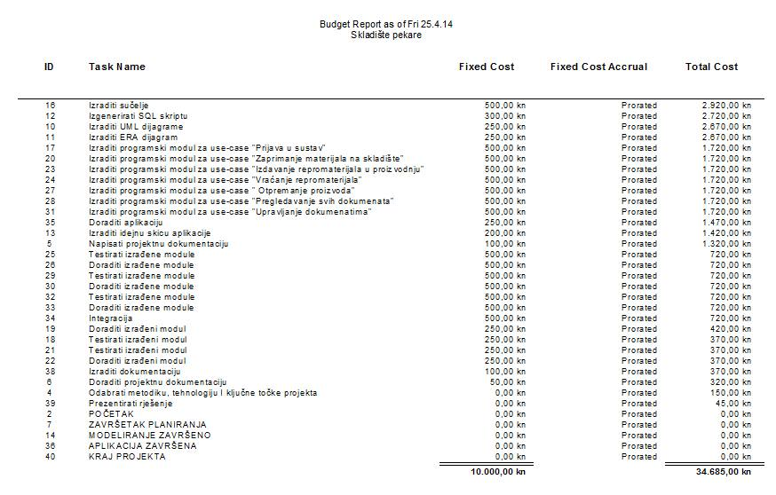

## PONUDA NARUČITELJU



**InfoPek d.o.o.**

*Vidovski trg 1*

*42 000 Varaždin*

[*infopek@gmail.com*](mailto:infopek@gmail.com)

**Informacije o naručitelju:**

**Ime:** Pekara PEKSI

**Vlasnik:** Marica Kletečki

**Adresa:** Ivana Horčičke 1,

10313 Deanovec

Poštovana,

ovim putem nudimo Vam programsko rješenje specijalizirano za skladišta pekare koje Vam omogućuje brže rješavanje problema vezanih uz skladište i obradu potrebne dokumentacije.

Cijena našeg programskog rješenja, sa uključnim PDV-om prikazana je u tablici:

|  |  |  |
| --- | --- | --- |
| Rd.Br. | Naziv | Cijena |
| 1. | Planiranje aplikacije | 2.205,00 kn |
| 2. | Modeliranje | 9.480,00 kn |
| 3. | Izrada aplikacije | 23.000,00 kn |
|  | UKUPNO: | 34.685,00 kn |

**Dospijeće plaćanja:** Najkasnije 30 dana nakon završetka projekta, uz polog od 10% najkasnije 5 radnih dana nakon potpisivanja ugovora.

**Način plaćanja:** Virman

*________________________________________*

*Projekt manager - Marija Lacković*

# Opis dizajna sustava

Prije dijagrama slučajeva korištenja se nalaze detaljni opisi svakog slučaja korištenja, a zatim je prikazana i sama slika dijagrama. Potom slijede dijagrami slijeda za svaki slučaj korištenja i oni su popraćeni kratkim opisima. Zatim slijede dijagrami aktivnosti za svaki slučaj korištenja koji su također popraćeni kratkim opisima. Svi dijagrami su rađeni u alatu: Visual Paradigm for UML CE 11.0 pa je to ujedno i jedina tehnologija koja dosad korištena za izradu tehničke dokumentacije u ovoj fazi projekta.

## Slučajevi korištenja

Na temelju zadanih korisničkih zahtjeva definirani su slučajevi korištenja te su oni u nastavku nabrojani i posebno opisani.

Slučajevi korištenja su:

* Prijava u sustav
* Zaprimanje materijala na skladište
* Izdavanje repromaterijala u proizvodnju
* Vraćanje repromaterijala
* Otpremanje proizvoda
* Pregledavanje svih dokumenata
* Upravljanje proizvodima

Slučaj korištenja „Prijava u sustav“ je prvi i osnovni korak u radu sa aplikacijom. Ukoliko se korisnik ne prijavi, nije moguće služiti se funkcionalnostima aplikacije. Nakon što se korisnik prijavi u sustav, sustav mu prikazuje korisničko sučelje sa svim funkcionalnostima. Ukoliko se korisnik neuspješno prijavi, sustav javlja poruku pogreške i onemogućuje daljnji rad, tj. zahtjeva ponovnu prijavu u sustav.

Slučaj korištenja „Zaprimanje materijala na skladište“ služi za zaprimanje materijala dobivenih od dobavljača na skladište. Dobivanjem dokumenta o zaprimanju materijala od dobavljača, korisnik unosi, određene vrste repromaterijala i određenu količinu repromaterijala na skladište. Prilikom zaprimanja materijala na skladište dolazi do otvaranja nove primke, gdje se određuje dobavljač. Kod unosa stavaka primke unosi se količina, vrstu materijala i nabavnu vrijednost pojedinog materijala.

Slučaj korištenja „Izdavanje repromaterijala u proizvodnju“ služi kao i što sam naziv kaže za izdavanje repromaterijala u proizvodnju. Po zaprimljenoj narudžbi za proizvodnju, a sukladno utvrđenim normativima u predatnicu se unosi količina proizvoda koji se proizvode te se po normativima utvrđuje potrebna količina materijala koja prati proizvodnju. Nakon što je sav repromaterijal potreban za proizvodnju, predatnicom se može takav proizvod prebaciti u otpremno skladište.

Slučaj korištenja „Vraćanje repromaterijala“ ima svrhu vraćanja neupotrebljenih repromaterijala po završetku izrade pekarskih proizvoda. U tom slučaju dolazi do proširenja dokumentom izdatnica. Izdatnica je dokument kojim razdužujemo skladište repromaterijala, a pri tome taj repromaterijal ima tretman potrošnog materijala. Veoma je važno da repromaterijal koji je na dokumentu mora postojati na skladištu u dovoljnim količinama, tj. najmanje onoliko koliko je navedeno na dokumentu.

Slučaj korištenja „Otpremanje proizvoda“ je slučaj koji ima svrhu unošenja otpremljene količine proizvoda, pri ćemu se izrađuje otpremnica. Otpremnica je dokument koji prati isporuku robe kupcima. Otpremnica je po sadržaju ekvivalentna fakturi, na osnovu iste otpremnice se kasnije roba i (automatski) fakturira.

Slučaj korištenja „Pregledavanje svih dokumenata“ ima mogućnost ispisivanja svih dokumenata (skladišne primke, predatnice, izdatnice, otpremnice, povratnice) te prikaz količine repromaterijala na skladištu. Prikaz repromaterijala na skladištu, korisniku omogućuje uvid u stanje repromaterijala, na temelju čega može znati točnu količinu repromaterijala koja mu je potrebna za zaprimanje repromaterijala na skladište, kako bi mogao dalje poslovati.

Slučaj korištenja „Upravljanje proizvodima“ nudi mogućnost upravljanja proizvodima, tj. tamo dobiva povrat proizvedenih pekarskih proizvoda, koje bilježi pomoću povratnice. Povratnica je dokument za evidentiranje povrata proizvoda koja je prethodno izdana u prodaju.

Slučaj korištenja „Izrada skladišne primke“ je slučaj kao što sam naziv kaže izrada skladišne primke. Skladišna primka je dokument kod kojega se prilikom zaprimanja repromaterijala na skladište dolazi do otvaranja nove primke, gdje se određuje dobavljač. Kod unosa stavaka primke određuje se cijena svake pojedine stavke.

SLIKA: DIJAGRAMA SLUČAJEVA KORIŠTENJA

## 4.2. Dijagrami slijeda

U nastavku dokumenta će slučajevi korištenja biti detaljnije prikazani kroz dijagrame slijeda. Svaki dijagram slijeda biti će popraćen kratkim opisom. Za svaki slučaj korištenja je napravljen dijagram slijeda. Dakle, dijagrami slijeda su prikazani za sljedeće slučajeve korištenja:

* Prijava u sustav
* Zaprimanje materijala na skladište
* Izdavanje repromaterijala u proizvodnju
* Vraćanje repromaterijala
* Otpremanje proizvoda
* Pregledavanje svih proizvoda
* Upravljanje proizvodima
* Izrada skladišne primke